ПРИВАТНИЙ ЗАКЛАД
«МОЛОДІЖНИЙ НАВЧАЛЬНИЙ ЦЕНТР
ІМЕНІ СВЯТОГО ІВАНА БОСКО»

ЗВІТ
З ПРАКТИКИ

Професія | Оператор з обробки інформації та програмного забезпечення
Код | 4113
Кваліфікація | Оператор з обробки інформації та програмного забезпечення ІІ категорії

Учня групи ІТ-22
Гадуп’яка Віктора
Керівник практики:
заступниця директора з
навчальної роботи
Боднар М.І.

Львів 2026

РОЗДІЛ 1. Розробка веб сайту та робота з базою даних

1.1. Аналіз предметної області та визначення функцій
Предметною областю проєкту є створення інтернет-магазину “GromBricks” для продажу колекційних LEGO-фігурок і деталей. Магазин має надавати користувачам можливість переглядати каталог товарів, знаходити потрібні позиції, формувати кошик, оформлювати замовлення та відстежувати їхній статус.
Основними об’єктами предметної області є користувач, категорія, товар, кошик, замовлення, позиції замовлення, список бажань (wishlist) і підписка на сповіщення про появу товару. Товар характеризується артикулом (SKU), назвою, типом (мініфігурка або деталь), описом, серією, категорією, кольором, станом, ціною, залишком на складі, зображенням та службовими ознаками активності й рідкісності. Замовлення містить перелік товарів, підсумкову вартість з урахуванням знижок, дані одержувача, адресу доставки та поточний статус.
Метою програми є розроблення вебзастосунку інтернет-магазину, який забезпечує зручний пошук, вибір і придбання колекційних LEGO-фігурок та деталей із підтримкою персоналізованих сповіщень і дисконтної системи.
Основні завдання програми:
- створення та відображення каталогу товарів із детальними характеристиками та ознаками рідкісності;
- забезпечення повнотекстового пошуку, фільтрації та гнучкого сортування товарів;
- реалізація безпечної реєстрації з підтвердженням електронної пошти, авторизації та керування профілем користувача (включно з інтеграцією з Telegram);
- надання авторизованим користувачам можливості керування кошиком, автоматичного розрахунку знижок та оформлення замовлення;
- забезпечення ведення списку бажань і системи автоматичних сповіщень про поповнення складського залишку;
  - збереження історії замовлень та відображення їхніх поточних статусів;
  - надання адміністраторам засобів керування каталогом, залишками товарів і замовленнями.
У системі визначено три категорії користувачів:
  - Гість – неавторизований користувач, який може переглядати головну сторінку, каталог товарів із посторінковою навігацією, сторінки конкретних товарів, виконувати пошук, сортування та фільтрацію, а також переходити до реєстрації чи авторизації.
  - Зареєстрований користувач – має всі можливості гостя, а також може додавати товари до кошика та списку бажань, оформлювати замовлення з вибором параметрів доставки, користуватися дисконтною системою, підписуватися на сповіщення про появу товарів (через email або Telegram), переглядати власну історію покупок і редагувати дані профілю.
  - Адміністратор – має повний доступ до керування каталогом (товарами, категоріями, цінами, складськими залишками), перегляду замовлень користувачів і зміни їхніх статусів.
Програма підтримує такий функціональний обсяг за модулями:
- Функціональність каталогу та товарів:
- відображення останніх надходжень товарів на головній сторінці магазину;
- посторінковий перегляд каталогу товарів;
- детальний пошук товарів за назвою, артикулом (SKU), описом та серією;
- фільтрація за типом (мініфігурка/деталь), категорією, наявністю на складі та ознакою рідкісності;
- сортування товарів за новизною, назвою (в алфавітному порядку) та ціною;
- відображення детальної картки товару з його технічними характеристиками, статусом наявності та можливими діями залежно від статусу авторизації користувача.
- Модуль облікових записів та профілю:
- реєстрація за допомогою електронної пошти, імені, прізвища та пароля (з обов'язковою перевіркою унікальності електронної пошти);
- двоетапна активація облікового запису шляхом введення шестизначного підтверджувального коду, надсланого на вказану електронну пошту (до введення коду акаунт залишається неактивним);
- авторизація та завершення сеансу (вихід із системи);
- редагування даних профілю користувача: додавання та зміна номера телефону, дати народження, аватара та Telegram Chat ID для отримання сповіщень.
- Модуль кошика, дисконтної системи та оформлення замовлень:
- формування та редагування кошика (доступно виключно авторизованим користувачам);
- контроль кількості товару в кошику (ціле число від 1 до 999), яка не може перевищувати фактичний складський залишок;
- автоматичний розрахунок проміжної суми на основі актуальних цін;
- нарахування прогресивної знижки: 5 % при сумі замовлення понад 2500 грн та 10 % при сумі понад 5000 грн;
- оформлення замовлення з указівкою ПІБ одержувача, контактного телефону, міста, адреси або номера відділення, поштового індексу та обраної служби доставки;
- фіксований спосіб оплати – накладений платіж при отриманні товару.
- Модуль списку бажань та сповіщень:
- ведення списку бажань (wishlist) для товарів у наявності та тих, що тимчасово відсутні;
- підписка на сповіщення про поповнення товару з нульовим залишком із вибором каналу доставки: електронна пошта, Telegram-бот або обидва канали одночасно;
- автоматична обробка підписок і надсилання сповіщень користувачам у момент, коли працівник змінює складський залишок товару з 0 на додатне значення.
- Адміністративний модуль:
- створення, редагування та видалення товарів і категорій;
- коригування цін і складських залишків;
- перегляд списку замовлень користувачів та оперативна зміна їхніх статусів.

1.2. Проєктування бази даних
База даних спроєктована для забезпечення цілісності даних, збереження історії замовлень і зручної роботи з каталогом. Джерелом прикладної схеми є SQL-скрипт database/create_schema.sql, який створює таблиці GromBricks після службових міграцій Django. Структура моделей Django узгоджена із цим скриптом, тому правила предметної області підтримуються як на рівні ORM, так і на рівні MySQL.
Центральними сутностями схеми є Category, Product, Order і OrderItem. Зв'язок між Category та Product має тип «один до багатьох»: кожен товар належить одній категорії, а категорія містить багато товарів. У таблиці Product додатково зберігається посилання на користувача-власника запису. Профіль Profile має зв'язок «один до одного» зі стандартним користувачем Django.

Замовлення належить одному користувачу, але посилання на нього може бути порожнім: це дає змогу зберегти історичне замовлення після видалення облікового запису. Одне замовлення містить багато позицій OrderItem. Кожна позиція посилається на товар і зберігає кількість та ціну одиниці на момент оформлення. Список бажань WishlistItem зв'язує користувача з товаром, а StockNotification описує підписку на його появу в наявності.
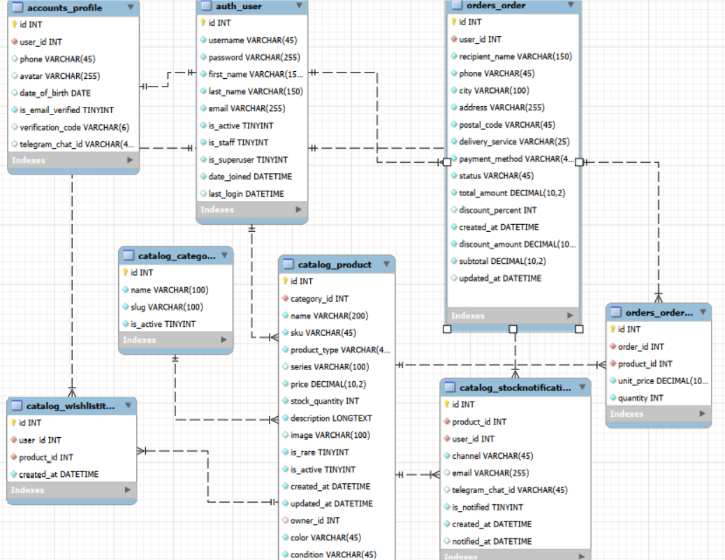
Рис. 1.1. ERD

Таблиця 1.1. Основні сутності бази даних
Сутність | Призначення | Ключові зв'язки
auth_user | Стандартний користувач Django: логін, пароль у вигляді хешу, email і права доступу. | 1:1 з Profile; 1:M із Product, Order, WishlistItem і StockNotification.
catalog_category | Категорія або тематична серія товарів. | 1:M із Product; видалення категорії з товарами заборонено.
catalog_product | Опис мініфігурки чи деталі, її ціна, стан, залишок і властивості. | M:1 до Category і User; 1:M з OrderItem, WishlistItem, StockNotification.
accounts_profile | Розширені дані користувача та відомості для верифікації й Telegram. | 1:1 до auth_user; при видаленні користувача видаляється каскадно.
orders_order | Оформлене замовлення з контактними даними, доставкою, знижкою та статусом. | M:1 до User; 1:M з OrderItem.
orders_orderitem | Окрема товарна позиція замовлення з кількістю і зафіксованою ціною. | M:1 до Order і Product; пара order_id та product_id унікальна.
catalog_wishlistitem | Елемент персонального списку бажань. | M:1 до User і Product; повторне додавання того самого товару заборонено.
catalog_stocknotification | Підписка на появу товару через Email та/або Telegram. | M:1 до Product; зв'язок із користувачем може бути відсутнім.

Для цілісності даних використано первинні ключі, зовнішні ключі, унікальні обмеження, індекси та перевірки CHECK. Зокрема, артикул товару SKU є унікальним, ціна не може бути від'ємною, кількість у позиції замовлення має бути більшою за нуль, а однаковий товар може бути записаний у межах одного замовлення лише один раз. Для прискорення пошуку створено індекси за назвою, типом товару та датою створення.
Типи видалення відповідають бізнес-логіці. Видалення категорії, якщо вона має товари, заборонено. Якщо видаляється користувач, що створив товар, власник запису стає NULL, а товар зберігається. Видалення замовлення каскадно видаляє його позиції. Товар, який вже використаний у замовленні, не може бути фізично вилучений через обмеження PROTECT; у такому випадку його доцільно деактивувати.
Файл reset_database.sql призначений для початкового розгортання або повного очищення локальної бази даних. Він видаляє базу grombrick, якщо вона існує, і створює її з кодуванням utf8mb4 та зіставленням utf8mb4_unicode_ci. Через руйнівний характер операції цей скрипт застосовується лише у локальному навчальному середовищі, оскільки всі дані в базі буде безповоротно втрачено.
Скрипт create_schema.sql виконується після створення службових таблиць Django. На початку він тимчасово вимикає перевірку зовнішніх ключів, видаляє таблиці прикладної частини в безпечному порядку та знову вмикає перевірку. Далі він створює таблиці категорій, товарів, профілів, замовлень, позицій замовлення, списку бажань і підписок на наявність, додає індекси та обмеження. Наприкінці вноситься початкова категорія Ninjago і тестовий товар Zane Golden Weapons.
Розділення відповідальності між SQL-скриптом і міграціями Django є важливим для проєкту. Для службових застосунків auth, admin і sessions використовуються вбудовані міграції Django. Таблиці предметної області створюються контрольованим SQL-скриптом. Тому не слід запускати загальну команду manage.py migrate без зазначення службового застосунку: інакше Django може застосувати застарілі історичні міграції для таблиць магазину.
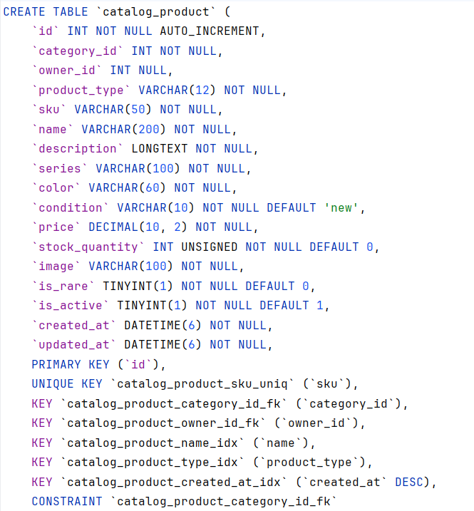
Рис. 1.2. Створення таблиці catalog_product

1.3. Опис програмної реалізації
Систему реалізовано за архітектурою Django MVT (Model-View-Template). Моделі описують структуру даних і правила на рівні ORM, представлення обробляють HTTP-запити та формують контекст сторінок, а HTML-шаблони відображають інтерфейс українською мовою. Маршрути кожного застосунку винесені в окремі файли urls.py, а кореневий config/urls.py підключає маршрути каталогу, акаунтів, кошика і замовлень.
У застосунку catalog модель Category містить назву, унікальний slug і ознаку активності. Модель Product реалізує основний опис товару: поля category, owner, product_type, sku, name, description, series, color, condition, price, stock_quantity, image, is_rare, is_active, created_at та updated_at. Вкладені перелічення TextChoices обмежують значення типу товару варіантами minifigure і part, а стану - new і used. Для ціни застосовано валідатор MinValueValidator(0) і обмеження бази даних.
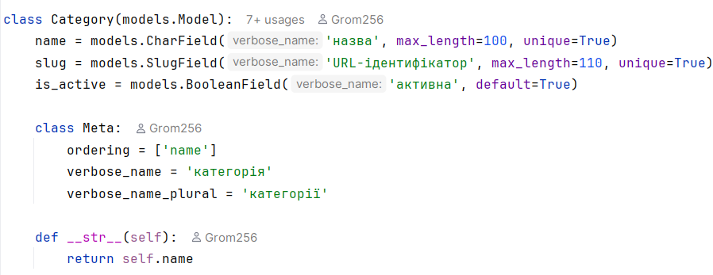
Рис. 1.3. Модель Category()
Метод Product.get_absolute_url() формує посилання на детальну сторінку товару. Метод save() запам'ятовує попередній залишок і після збереження перевіряє, чи став товар доступним. Якщо залишок змінився з нуля на додатне число або створено новий товар із додатним залишком, викликається сервіс обробки підписок. Моделі WishlistItem і StockNotification реалізують відповідно список бажань та підписки на надходження товару.
У застосунку accounts модель Profile розширює стандартного користувача Django. Вона пов'язана з ним через OneToOneField і зберігає телефон, аватар, дату народження, статус верифікації email, код підтвердження та Telegram Chat ID.
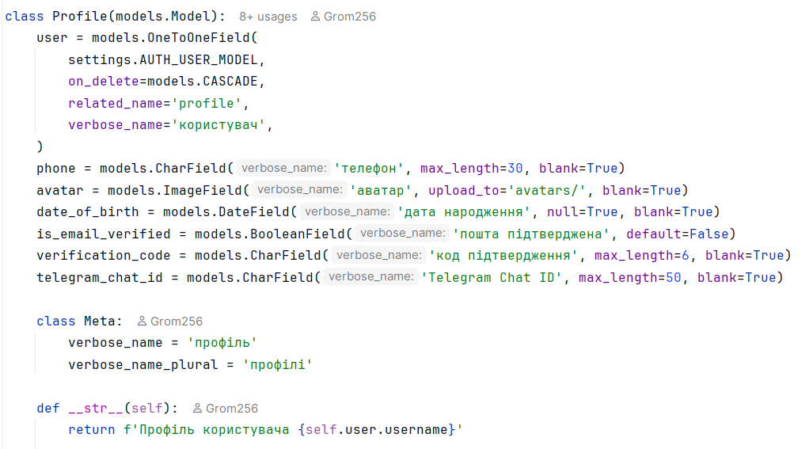
Рис. 1.4. Фрагемент класу Profile()
У застосунку orders модель Order зберігає контактні й адресні відомості, службу доставки, спосіб оплати, статус і розраховані суми. Модель OrderItem містить кількість, ціну на момент купівлі та властивість line_total, що повертає суму конкретної позиції.
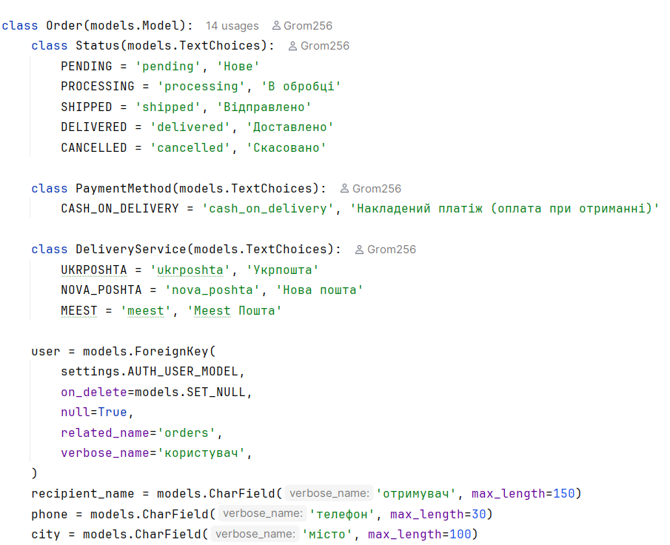
Рис. 1.5. Фрагмент класу Order()
RegistrationForm (на базі UserCreationForm) додає email із валідацією унікальності, ім'я та прізвище. EmailVerificationForm приймає 6-значний код, а ProfileForm редагує профіль із синхронізацією даних акаунта. ProductForm призначена для staff-користувачів, тоді як OrderCheckoutForm збирає лише дані доставки (спосіб оплати – накладений платіж – виставляється сервером). CartQuantityForm валідує кількість товару (1–999) з урахуванням залишку. home() вибирає 4 останні активні товари в наявності, оптимізуючи запити через select_related('category'). ProductListView пагінує товари по 12 штук і фільтрує їх за параметрами запиту (пошук за назвою, SKU, описом i серією, а також тип, категорія, наявність, рідкісність і сортування).
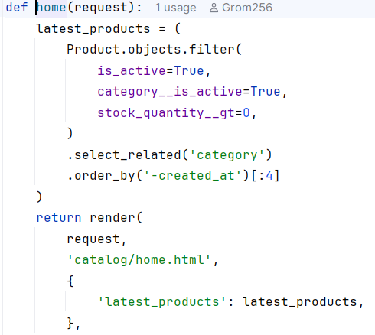
Рис. 1.6. Функція home()

ProductDetailView показує один товар. Функції wishlist, wishlist_toggle та subscribe_stock_notification реалізують персональний список бажань і підписку на надходження. Для зміни даних застосовано декоратор require_POST, а доступ до персональних операцій обмежено login_required. У випадку асинхронного запиту деякі операції повертають JsonResponse зі статусом і повідомленням для інтерфейсу.
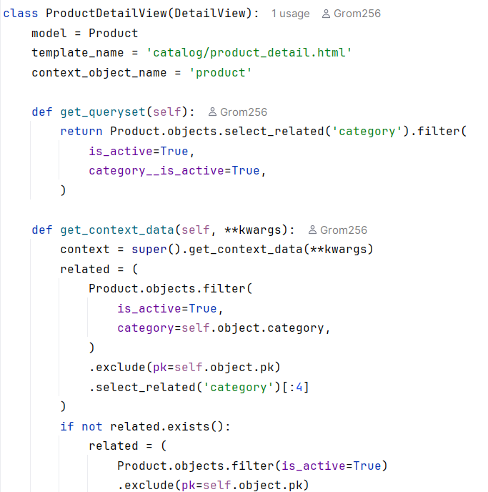
Рис. 1.7. Фрагмент класу ProductDetailView()

Клас StaffRequiredMixin поєднує LoginRequiredMixin і UserPassesTestMixin та пропускає лише користувачів із властивістю is_staff. ProductManageListView показує товари поточного працівника. ProductCreateView записує цього працівника в поле owner. OwnedProductMixin обмежує вибірку власними товарами, тому інший працівник не може редагувати чи видаляти чужу позицію. На цій основі працюють ProductUpdateView і ProductDeleteView.
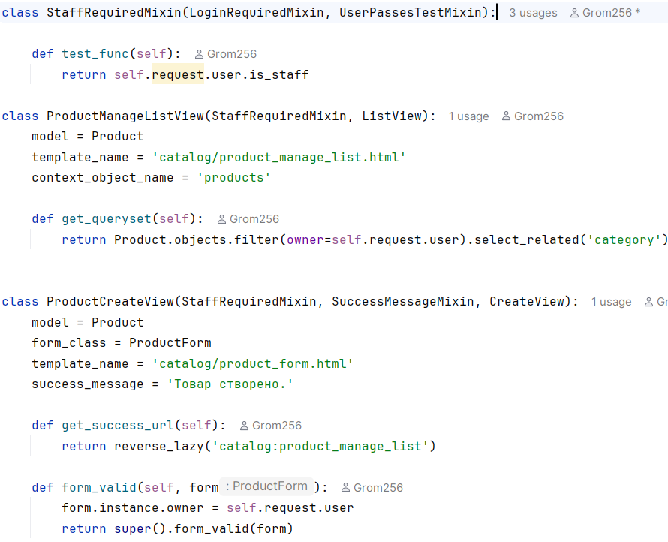
Рис. 1.8. Реалізація StaffRequiredMixin та представлень ProductManageListView і ProductCreateView
Функція register() створює неактивного користувача і профіль з одноразовим кодом у межах транзакції. Код генерується криптографічно безпечним модулем secrets та надсилається електронною поштою. Функція verify_email() порівнює введений код із збереженим, активує користувача, позначає email підтвердженим, очищує код і виконує автоматичний вхід. Для повторного відправлення передбачено окрему POST-функцію resend_verification_code().
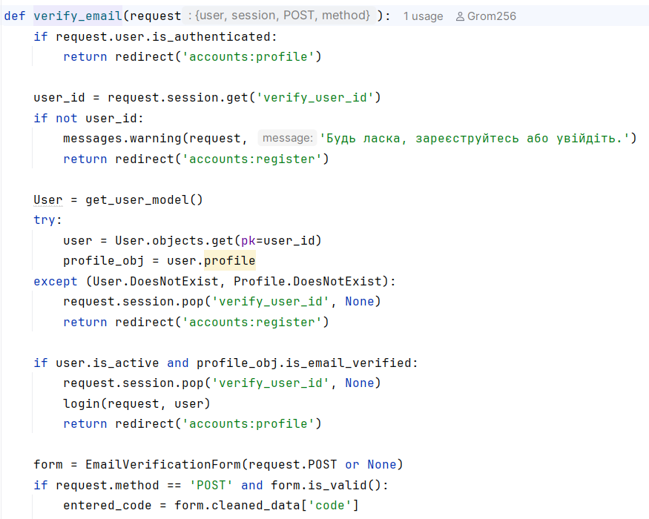
Рис. 1.8. Фрагмент функції verify_email
AccountLoginView базується на LoginView зі власною формою, а account_logout() завершує сесію лише через POST. Функція profile() створює профіль за потреби, виводить форму редагування, загальну кількість та останні 4 замовлення, оптимізуючи їх позиції через prefetch_related('items__product').
Клас Cart зберігає кошик у сесії (add, update, remove), оптимізує завантаження товарів через __iter__() та підраховує суми й прогрес знижки (next_tier). Функція positive_integer() гарантує цілочисельність даних сесії, відсікаючи дроби, булеві значення та некоректні рядки.
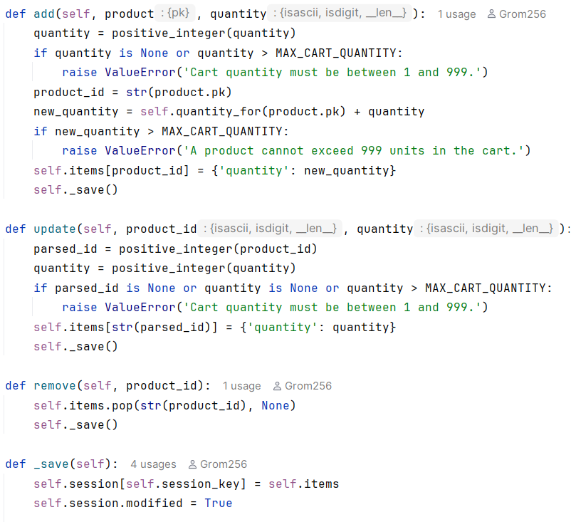
Рис. 1.9. Частина функцій у класі Cart()
Представлення cart_add(), cart_update() і cart_remove() доступні лише після входу та виконуються методом POST. Перед додаванням cart_add() перевіряє активність товару і категорії, поточну кількість у кошику та наявний залишок. У разі AJAX-запиту користувач отримує відповідь JSON, а для звичайного запиту - повідомлення та перенаправлення.
Функція checkout() є критичною для цілісності даних. Спочатку вона перевіряє структуру сесійного кошика. Після коректного надсилання форми у блоці transaction.atomic() виконується вибірка Product.select_for_update(), яка блокує рядки товарів на час оформлення. Далі повторно перевіряються активність, наявність і кількість. Лише після успішної перевірки створюються Order та OrderItem, зменшується залишок, кошик очищується, а користувач переходить на сторінку деталей створеного замовлення.
Функції order_list() і order_detail() показують лише замовлення поточного користувача. Для історії замовлень сума позицій обчислюється ORM-виразом quantity * unit_price, а для детального перегляду наперед завантажуються пов'язані позиції та товари. Такий підхід не дозволяє одному користувачеві одержати дані про замовлення іншого.
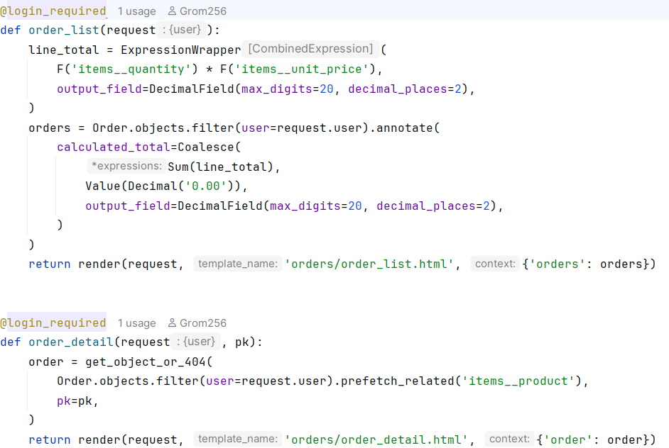
Рис. 1.10. Функції order_list() і order_detail()
Для контрольного прикладу розглянуто типовий сценарій роботи покупця: реєстрація, підтвердження пошти, пошук товару, додавання товарів до кошика, застосування знижки, оформлення замовлення та перегляд його деталей. Сценарій демонструє взаємодію між каталогом, модулем облікових записів, сесійним кошиком, базою даних і модулем замовлень.
1. Користувач відкриває головну сторінку GromBricks. Спершу він бачить hero секцію з кнопками переходу до каталогу, сторінок логіну та реєстрації, секцій із останніми товарами та телеграм каналом.
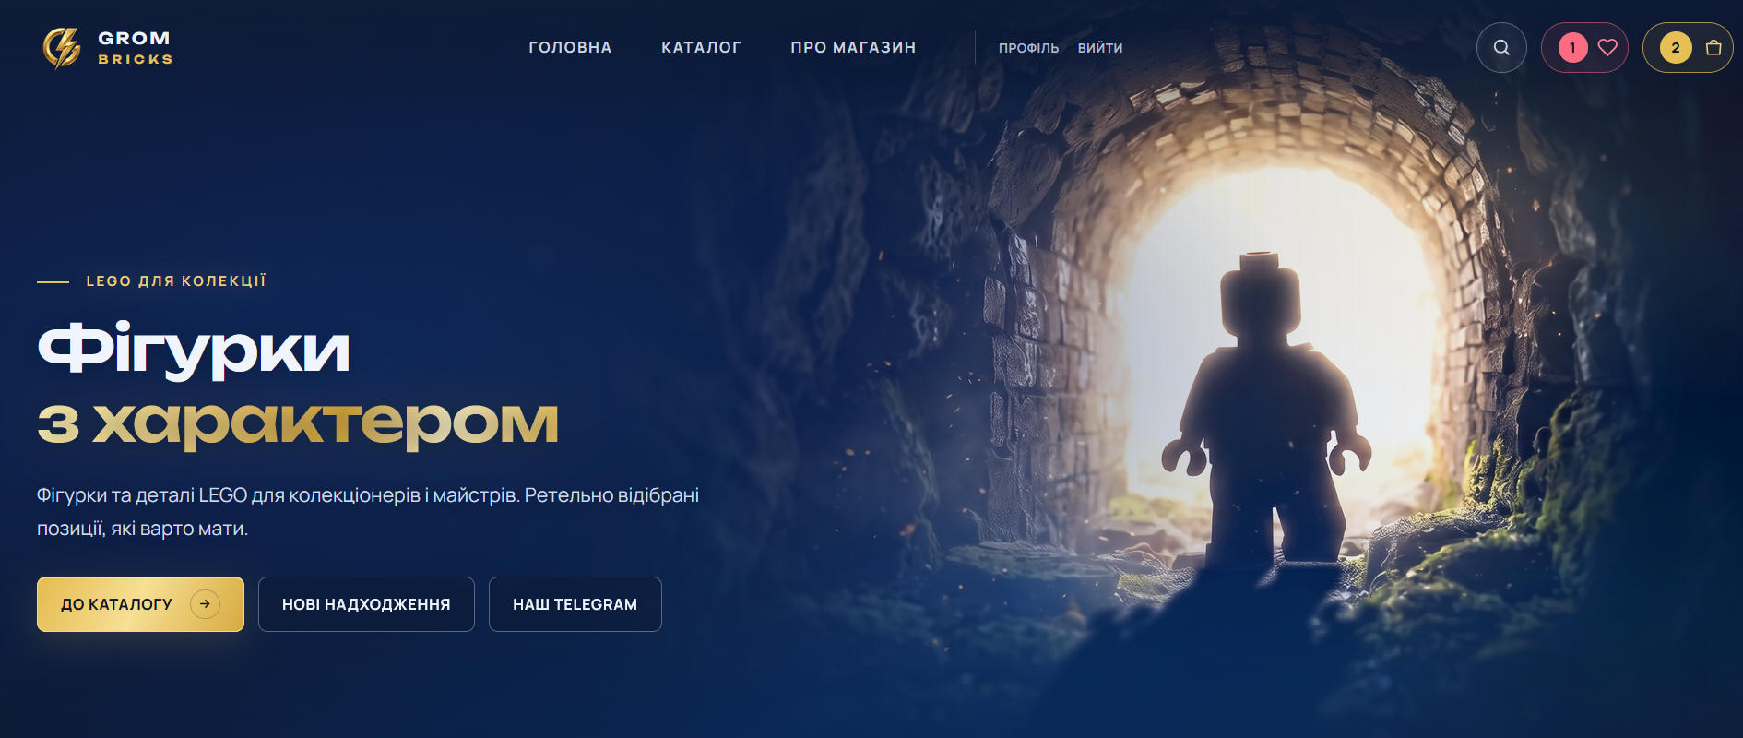
Рис. 1.11. Hero секція на головній сторінці
2. Користувач гортає нижче, де бачить переглядач 3D моделей деяких фігурок, останні актуальні товари, секцію із нашими перевагами та рекламу телеграм каналу.

Рис. 1.12. 3D переглядач фігурок
3. Далі користувач переходить на сторінку реєстрації, заповнює логін, ім'я, прізвище, електронну пошту й пароль. Система перевіряє коректність та унікальність email, створює неактивний обліковий запис і повідомляє про надсилання шестизначного коду.
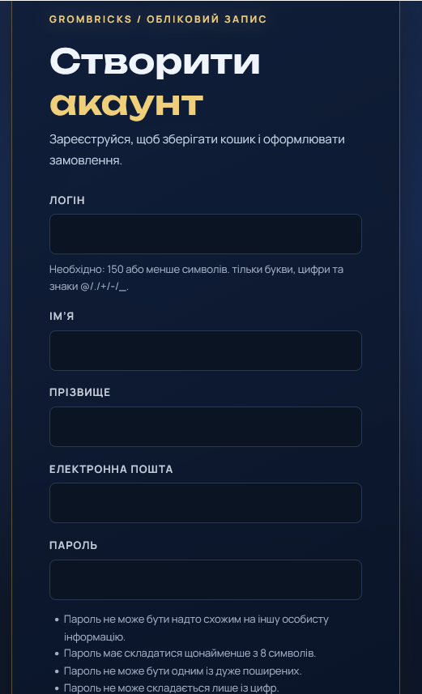
Рис. 1.13. Форма реєстрації
4. На сторінці підтвердження користувач уводить код, отриманий електронною поштою. У разі збігу коду обліковий запис активується, виконується вхід, а користувач переходить до профілю. Некоректний код не активує користувача та супроводжується повідомленням про помилку.

Рис. 1.14. Сторінка для підтвердження email
4. У каталозі покупець уводить назву, серію або артикул у поле пошуку та, за потреби, обирає категорію, тип товару, наявність чи ознаку рідкісності. У результаті показуються лише активні товари з урахуванням обраних параметрів. Після переходу до картки товару користувач бачить його характеристики, ціну та складський статус.
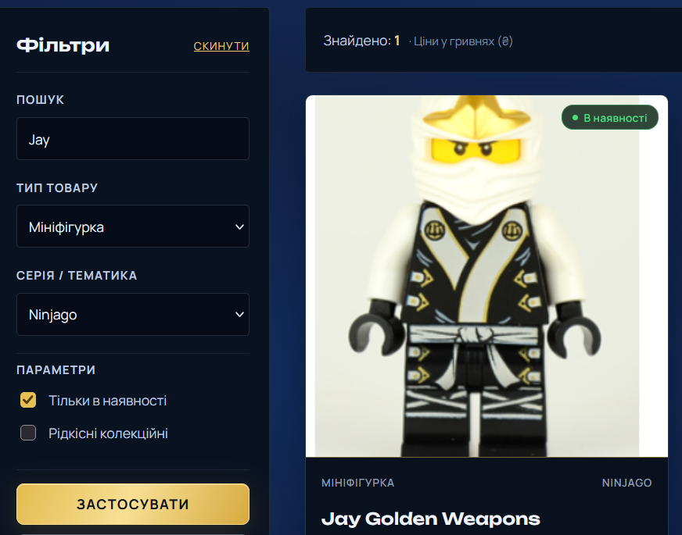
Рис. 1.15. Сторінка каталогу із фільтром
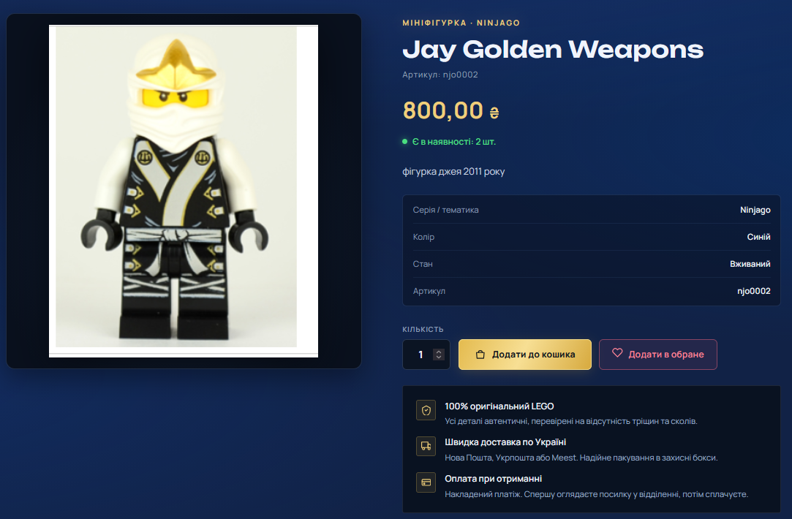
Рис. 1.16. Сторінка товару
5. Користувач задає потрібну кількість і додає товар до кошика. Сервер перевіряє, що товар активний, а запитувана кількість не перевищує залишку. Після успішної операції відображається повідомлення, а лічильник кошика оновлюється. На сторінці кошика покупець може змінити кількість позиції або вилучити її.
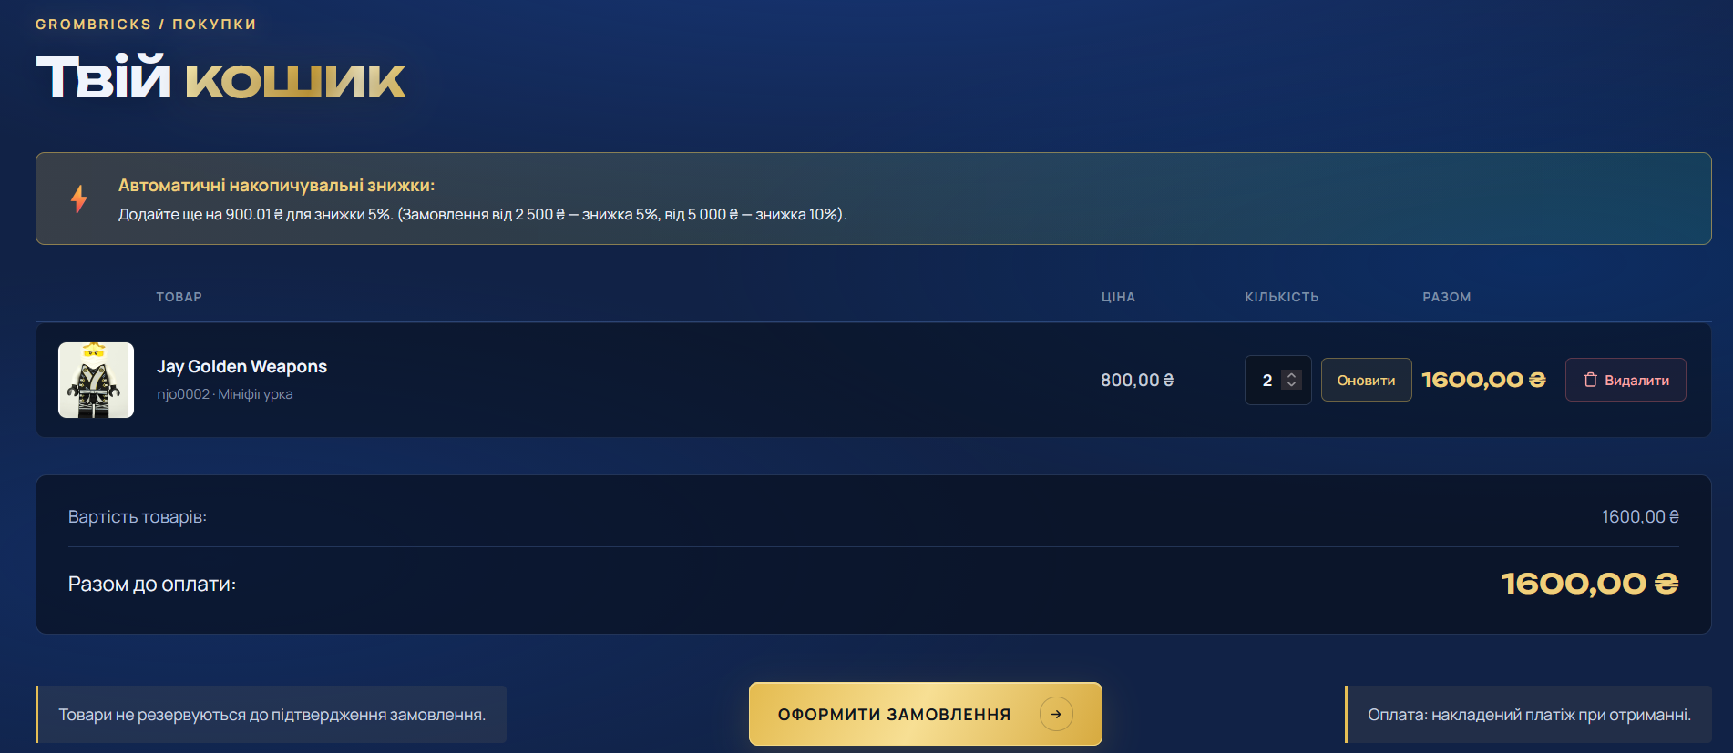
Рис. 1.17. Сторінка кошику
6. Для демонстрації знижки до кошика додаються товари на суму понад 5000 грн. Система відображає проміжну суму 6000 грн, автоматичну знижку 10 % у розмірі 600 грн і суму до оплати 5400 грн. Розрахунок відбувається на сервері на основі актуальних цін товарів.
7. Користувач переходить до оформлення, заповнює дані одержувача, номер телефону, місто, адресу або відділення, індекс і вибирає службу доставки. Після надсилання форми система у транзакції повторно перевіряє залишки, створює замовлення з позиціями, списує товар зі складу та очищує кошик.
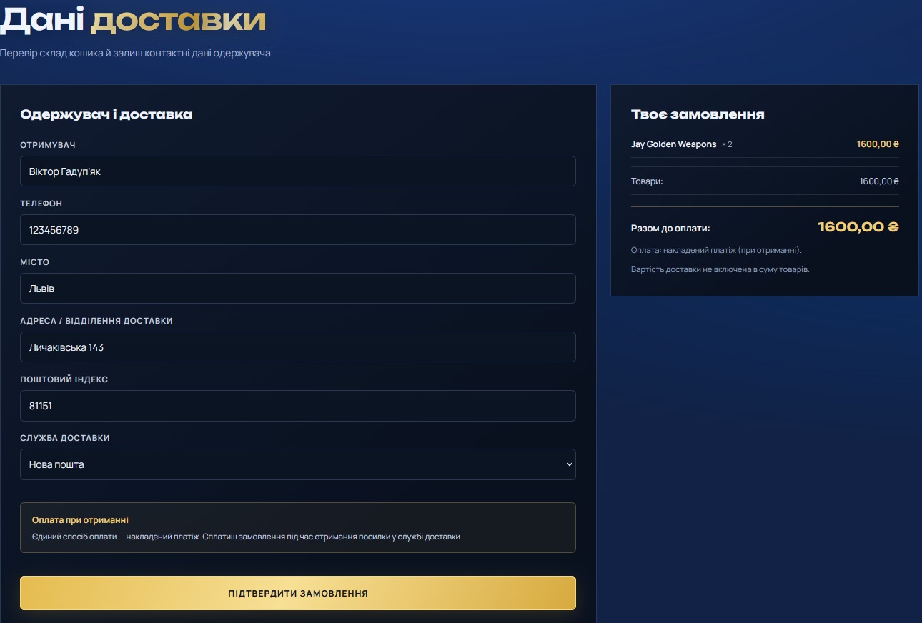
Рис. 1.18. Сторінка оформлення замовлення
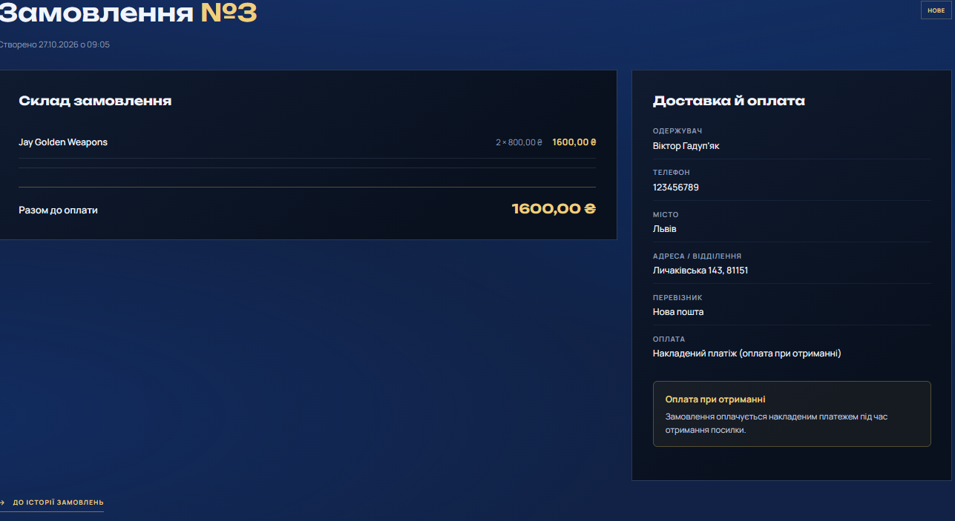
Рис. 1.19. Сторінка перегляду оформленого замовлення
8. У профілі або на сторінці замовлень покупець переглядає лише власні замовлення. Відкриття URL чужого замовлення не повертає його дані, оскільки пошук виконується в межах запитів Order.objects.filter(user=request.user). Це підтверджує розмежування доступу до персональної інформації.

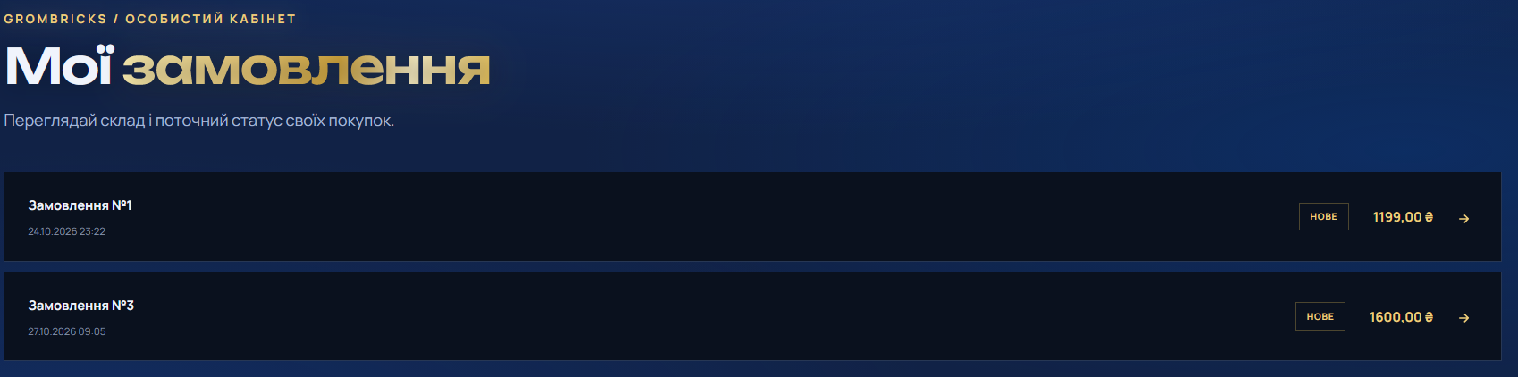
Рис. 1.20. Сторінка перегляду своїх замовлень

Висновок до розділу 1
У першому розділі спроєктовано та описано систему GromBricks - інтернет-магазин LEGO мініфігурок і деталей. Визначено користувачів системи, основні функції. Реалізований функціонал охоплює каталог із пошуком і фільтрами, реєстрацію та верифікацію email, профіль користувача, список бажань, сповіщення про наявність, сесійний кошик, автоматичні знижки й оформлення замовлення.
Базу даних MySQL спроєктовано з використанням первинних і зовнішніх ключів, унікальних обмежень, індексів та перевірок цілісності. SQL-скрипти відтворюють структуру прикладних таблиць, а моделі Django узгоджені з нею. Для критичних операцій оформлення замовлення використано транзакцію та блокування товарних рядків, що запобігає продажу понад наявний залишок. Контрольний приклад підтвердив послідовність роботи основних модулів і відповідність реалізації поставленим завданням.

РОЗДІЛ 2. Розробка Fullstack-застосунку на Payload CMS та TypeScript

2.1. Архітектура та Payload CMS: монорепозиторій, конфігурація Payload, хмарна БД та кастомні API-ендпоінти.
Другий етап практики присвячено розробці інтерактивного презентаційного лендінгу (Landing Page) для інтернет-магазину GromBricks, який продає мініфігурки і деталі LEGO. Архітектура побудована за decoupled-моделлю: бекендом слугує система Payload CMS, а клієнтською вітриною – швидкий статичний лендінг на чистому TypeScript і збирачі Vite.
Для злагодженої роботи кодову базу організовано у форматі монорепозиторію з використанням npm workspaces (корінь package.json):
- директорія cms/ – серверна частина на Payload CMS, що керує структурою даних, контентними блоками сторінки, автентифікацією та медіафайлами;
- директорія frontend/ – клієнтський презентаційний лендінг на чистому Vanilla TypeScript, HTML5 та CSS3 без важких бібліотек;
- централізовані скрипти життєвого циклу: npm run dev:cms (порт 3000), npm run dev:frontend (порт 5173) та спільний npm run build.
[ВСТАВИТИ ЗОБРАЖЕННЯ ЛІСТИНГУ 2.1: Конфігурація монорепозиторію та робочих просторів package.json]
З огляду на вимоги розгортання в безсерверному середовищі Vercel, де файлова система контейнерів є тимчасовою (ефемерною), використання локальних баз даних (SQLite) призводило б до втрати даних при кожному перезапуску. Тому бекенд підключено до зовнішньої хмарної СУБД Neon PostgreSQL 16. Підключення налаштовано через адаптер @payloadcms/db-postgres із пулінгом з'єднань через PgBouncer та захищеним режимом SSL (ssl: { rejectUnauthorized: false }).
Конфігурація cms/src/payload.config.ts визначає адмін-панель (/admin), авторизаційну колекцію Users, візуальний редактор Lexical, бібліотеку оптимізації зображень Sharp та вихідний файл типів payload-types.ts. Для безперешкодної взаємодії вітрини лендінгу з бекендом увімкнено дозвіл cross-origin запитів через cors: '*'.
[ВСТАВИТИ ЗОБРАЖЕННЯ ЛІСТИНГУ 2.2: Конфігурація Payload CMS та підключення хмарної бази даних (payload.config.ts)]
Модель даних охоплює структуровані колекції та глобальні налаштування:
• Products – каталог фігурок і деталей LEGO (назва, sku, тип minifigure/part, серія, ціна, залишок stock, ознака рідкісності isRare, категорія, медіа та активність);
• Categories – рубрикатор всесвітів LEGO (Star Wars, Marvel, Ninjago, Classic, Parts) із бейджами та іконками;
• Orders – збереження замовлень, оформлених через форму швидкого замовлення на лендінгу, із масивом items та службами доставки;
• Pages – сторінки сайту, ядром яких є поліморфне поле layout (блоковий конструктор Page Builder);
• Media – завантаження зображень з автоматичною генерацією розмірів Sharp (thumbnail, card, hero);
• Users – облікові записи з ролями admin, editor, customer;
• Globals (HeaderSettings, FooterSettings) – наскрізні контакти, телефон, посилання на Telegram-спільноту та копірайт.
[ВСТАВИТИ ЗОБРАЖЕННЯ ЛІСТИНГУ 2.3: Схема колекції Products та визначення полів (Products.ts)]
Конструктор контенту лендінгу (директорія cms/src/blocks/) реалізовано у вигляді модульних блоків: HeroBlock (головний банер із закликом до дії), FeaturesBlock (картки переваг для колекціонерів з іконками), ProductGridBlock (динамічна сітка товарів із фільтрацією), BannerBlock (промо-акції зі знижками) та CallToActionBlock (кнопка зв'язку через Telegram).
Для усунення надлишкової вкладеності стандартного REST API Payload та передачі оптимізованого JSON на лендінг створено кастомні API-ендпоінти:
Таблиця 2.1 - Кастомні API-ендпоінти сервера GromBricks
HTTP-метод та URL | Модуль обробника | Призначення для лендінгу | Формат відповіді
GET /api/common | commonEndpoint.ts | Завантаження наскрізних контактів, телефону та соцмереж шапки й підвалу. | { success: true, data: { header, footer } }
GET /api/page?path=/ | pageEndpoint.ts | Отримання структури блоків лендінгу з інтегрованими товарами. | { success: true, data: { title, blocks[] } }
GET /api/products/search | searchEndpoint.ts | Пошук та фільтрація деталей і фігурок за назвою, серією та рідкісністю. | { success: true, data: Product[] }
POST /api/cart/validate | cartEndpoints.ts | Перевірка складських залишків та актуальності цін перед оформленням. | { success: true, data: CartValidationResult }
POST /api/orders/checkout | orderEndpoints.ts | Швидке оформлення замовлення, створення запису в БД та списання залишку stock. | { success: true, data: { orderId, orderNumber } }
POST /api/seed | seedEndpoint.ts | Первинна ініціалізація бази категоріями, товарами та структурою лендінгу. | { success: true, message }

[ВСТАВИТИ ЗОБРАЖЕННЯ ЛІСТИНГУ 2.4: Транзакційне оформлення замовлення у файлі orderEndpoints.ts]

2.2. Клієнтська частина та стани UI: асинхронні запити до API, шаблонізація блоків, адаптивна верстка, обробка станів (завантаження / помилка / готовність).
Клієнтську вітрину розроблено як швидкий інтерактивний лендінг (frontend/) на базі чистого Vanilla TypeScript, сучасного стандарту HTML5 та модульного CSS3 під керуванням збирача Vite. Відмова від компонентних реактивних фреймворків (React/Vue) забезпечила миттєве завантаження першого екрана (FCP), відсутність накладних витрат віртуального DOM та прямий контроль над вузлами розмітки.
Організація клієнтського застосунку спирається на презентаційну сторінку index.html із допоміжними розділами:
• index.html – головний інтерактивний лендінг (Hero-екран, переваги для AFOL-колекціонерів, 3D-експозиція фігурок Three.js, картки тематичних напрямків та блок Telegram);
• швидке модальне замовлення (modal cart & checkout) – спливаючий кошик для миттєвого оформлення покупки прямо з лендінгу;
• catalog.html, cart.html, checkout.html – додаткові сторінки розширеного каталогу та повнорозмірного кошика.
Мережевий шар винесено в сервісний модуль frontend/src/api.ts. Запити виконуються асинхронно через нативний fetch (async/await) до базової адреси VITE_API_BASE. Усі мережеві виклики (fetchCommonData, fetchPageData, submitCheckout) загорнуто в блоки try...catch із поверненням заздалегідь структурованих резервних даних (fallback). Це гарантує безперебійне відображення лендінгу навіть за умов тимчасової відсутності зв'язку з CMS.
[ВСТАВИТИ ЗОБРАЖЕННЯ ЛІСТИНГУ 2.5: Асинхронні запити до API та механізм fallback-даних (api.ts)]
Шаблонізація контенту побудована на патерні «Фабрика шаблонів» у модулі frontend/src/blocks/renderBlocks.ts. Функція renderBlocks послідовно обробляє масив блоків, отриманий від /api/page, та відповідно до властивості blockType делегує генерацію HTML-розмітки ізольованим модулям:
• renderHeroBlock – формує іміджевий головний екран із бейджем «PREMIUM LEGO COLLECTIBLES» та кнопками переходу;
• renderFeaturesBlock – виводить картки переваг магазину з SVG-іконками з бібліотеки Remix Icon;
• renderModelViewerBlock – створює контейнер для інтерактивної 3D-вітрини;
• renderCategoryCardsBlock – відображає візуальні картки тематичних лінійок LEGO;
• renderCtaBlock – верстає секцію підписки на офіційний Telegram-канал.
Ключовим елементом лендінгу є інтеграція бібліотеки Three.js (модуль modelViewer.ts). Вона ініціалізує WebGL-сцену зі спрямованим освітленням, орбітальним керуванням OrbitControls (обертання мишею та жестами) і відображає деталізовані 3D-моделі мініфігурок LEGO (Kai, Cole, Golden Ninja) у форматах OBJ/MTL та Collada DAE з плавним перемиканням.
[ВСТАВИТИ ЗОБРАЖЕННЯ ЛІСТИНГУ 2.6: Реалізація шаблонізатора сторінки в renderBlocks.ts]
Адаптивна верстка (frontend/src/style.css) реалізована на базі CSS Grid та Flexbox у фірмовій темній палітрі космічної цегли (#05070d, #070b16) із золотими акцентами LEGO (#e6bf55, #ffd700). Завдяки системі медіа-запитів (@media на 1024px, 768px, 480px) інтерфейс плавно адаптується до мобільних екранів: навігація перемикається на мобільну шторку (.mobile-nav-drawer), 3D-сцена підлаштовує розміри полотна Canvas, а картки блоків шикуються в ергономічний вертикальний потік.
Життєвий цикл UI на лендінгу передбачає обробку чотирьох станів інтерфейсу:
• Стан завантаження (Loading) – показ анімованого індикатора обертання кубика LEGO (.lego-spinner) та тексту очікування під час запиту до API;
• Стан готовності (Ready/Success) – динамічне наповнення DOM згенерованими блоками та підключення слухачів подій;
• Стан порожніх даних (Empty) – показ блоку .empty-container з інформативним повідомленням і кнопкою скидання фільтрів;
• Стан помилки (Error) – виведення адаптивного банера .checkout-error-banner та блокування повторної відправки форми.

2.3. Типізація на TypeScript: створення типів для структури сторінки та її блоків, використання Type Aliases, Union Types та Intersection Types для опису різних типів даних, типізація функцій і об'єктів, типізація даних, отриманих через API.
Статична типізація мови TypeScript є основою надійності fullstack-архітектури GromBricks. Вона гарантує узгодженість контрактів між схемою бази даних, бекенд-ендпоінтами та вітриною лендінгу (файли cms/src/types/shop.ts та frontend/src/types.ts).
Для усунення ненадійних рядкових констант створено набір псевдонімів типів (Type Aliases):
• базові ідентифікатори: export type ID = string | number, export type Slug = string;
• типи та стани товарів: export type ProductType = 'minifigure' | 'part', export type ProductCondition = 'new' | 'used';
• бізнес-статуси та логістика: export type OrderStatus = 'pending' | 'processing' | 'shipped' | 'delivered' | 'cancelled', export type DeliveryService = 'nova_poshta' | 'ukrposhta' | 'meest', export type PaymentMethod = 'card_transfer' | 'cash_on_delivery';
• параметри відображення: export type LegoSeries, export type Currency = 'UAH', export type SortOption.
Поліморфізм контентних блоків лендінгу та станів UI описано через дискриміновані об'єднання (Discriminated Unions):
• PageBlockData – дискриміноване об'єднання блоків HeroBlockData | FeaturesBlockData | ModelViewerBlockData | CategoryCardsBlockData | CtaBlockData | ProductGridBlockData за спільним полем blockType. Це дозволяє компілятору звужувати типи (type narrowing) усередині оператора switch (block.blockType);
• UIState<T> – типізація станів інтерфейсу: { status: 'idle' } | { status: 'loading' } | { status: 'success'; data: T } | { status: 'empty' } | { status: 'error'; error: string };
• ApiResponse<T> – строгий контракт відповіді API: { success: true; data: T } | { success: false; error: string }.
[ВСТАВИТИ ЗОБРАЖЕННЯ ЛІСТИНГУ 2.7: Система типів: Discriminated Unions та стани UI (cms/src/types/shop.ts)]
Типи перетину (Intersection Types, оператор &) застосовано для композиції моделей:
• ProductWithCategory = Product & { categoryDetails: Category } – гарантує наявність даних розгорнутої категорії;
• CartItem = { productId: ID; quantity: number } & Pick<Product, 'name' | 'slug' | 'sku' | 'price' | 'imageUrl' | 'stock'> – формує знімок товару в кошику без надлишкових полів;
• CartItemWithDetails = CartItem & { product: Product; subtotal: number; isAvailable: boolean } – містить розрахункові величини для рендерингу;
• EnrichedOrder = Order & { formattedDate: string; itemsCount: number } – розширене замовлення для відображення.
Утилітарний модуль cms/src/lib/shopUtils.ts містить строго типізовані сервісні функції:
• CartValidatorFn – функція validateCart(items, productsPool) порівнює кількість товару з наявним складським балансом stock і формує звіт CartValidationResult;
• PriceCalculatorFn – функція calculateOrderPricing(items, deliveryService) розраховує проміжну вартість і вартість доставки (безкоштовно при замовленні від 1500 грн);
• FilterProductsFn – функція filterProducts(products, options) реалізує безпечний багатофакторний відбір за комплексним об'єктом опцій ProductFilterOptions.
[ВСТАВИТИ ЗОБРАЖЕННЯ ЛІСТИНГУ 2.8: Типізовані сервісні функції магазину (cms/src/lib/shopUtils.ts)]
Типізація взаємодії з API синхронізується з обох боків: бекенд генерує точний опис таблиць бази даних у файлі payload-types.ts, а вітрина використовує типізовані контракти передачі даних DTO (CheckoutApiRequest та CheckoutApiResponseData).

2.4. Деплой та контрольний приклад: розгортання проєкту, оформлення репозиторію (README.md), контрольний приклад із скріншотами (редактор в CMS, відвідувач на сайті, обробка помилок).
Хмарне розгортання проєкту реалізовано у зв'язці сервісів Neon та Vercel. З єдиного репозиторію GitHub у панелі Vercel сконфігуровано два взаємопов'язані сервіси:
• grombricks-cms (Бекенд) – коренева папка cms, платформа Next.js. Налаштовано змінні середовища DATABASE_URL (підключення до Neon PostgreSQL з sslmode=require), PAYLOAD_SECRET (ключ сесій) та NEXT_PUBLIC_SERVER_URL;
• grombricks-front (Лендінг) – коренева папка frontend, команда збірки npm run build, каталог виходу dist. Головна змінна VITE_API_BASE вказує на публічну адресу бекенду CMS;
• зовнішня СУБД Neon PostgreSQL повністю вирішує проблему ефемерної файлової системи Vercel, зберігаючи контент і замовлення персистентно.
Файл README.md у корені репозиторію містить повну інженерну документацію: системні вимоги (Node.js 20.18+, Neon), схему монорепозиторію, покрокові інструкції з локального запуску (npm install, npm run dev:cms, npm run dev:frontend), початкового наповнення через /api/seed та конфігурації деплою.
Працездатність Fullstack-рішення перевірено за трьома сценаріями контрольного прикладу:
Сценарій 1. Робота адміністратора та редактора контенту в системі Payload CMS
1. Вхід в адмін-панель за адресою /admin. Перегляд панелі зі списком колекцій: Products, Categories, Orders, Pages, Media, Users.
[ВСТАВИТИ РИСУНОК 2.2: Панель керування Payload CMS: список товарів колекції Products]
2. Редагування товару «Дарт Вейдер» у колекції Products: встановлення позначки рідкісності isRare=true та зміна залишку stock з 5 на 10 одиниць із фіксацією в базі Neon.
3. Налаштування структури лендінгу в колекції Pages (документ «home»): редагування заголовка Hero-блоку на «Ексклюзивні мініфігурки LEGO 2026» та зміна порядку блоків у Page Builder.
[ВСТАВИТИ РИСУНОК 2.3: Візуальний конструктор блоків сторінки (Page Builder) у CMS]
4. Оновлення контактів підтримки в Globals (HeaderSettings) та переведення статусу нового замовлення клієнта в колекції Orders з pending у processing.
[ВСТАВИТИ РИСУНОК 2.4: Детальний перегляд замовлення та зміна статусу в колекції Orders]
Сценарій 2. Сценарій взаємодії відвідувача з інтерактивним лендінгом
1. Відкриття головної сторінки лендінгу index.html. Асинхронне завантаження блоків та ініціалізація 3D-сцени Three.js. Відвідувач взаємодіє з інтерактивною 3D-моделлю ніндзя Cole, обертаючи її мишею.
[ВСТАВИТИ РИСУНОК 2.5: Головна сторінка магазину GromBricks з інтерактивною 3D-вітриною]
2. Перегляд тематичних блоків лендінгу, перехід до каталогу та фільтрація деталей за пошуком «Rex» і рідкісністю. Відображення картки капітана Рекса (1450 грн).
[ВСТАВИТИ РИСУНОК 2.6: Каталог товарів із живим пошуком та фільтрацією за параметрами]
3. Додавання фігурки до кошика з лендінгу (синхронізація в localStorage, лічильник стає 1). Відкриття модального кошика або сторінки cart.html зі зміною кількості до 2 шт. (сума 2900 грн).
[ВСТАВИТИ РИСУНОК 2.7: Сторінка кошика покупця з розрахунком вартості]
4. Швидке оформлення замовлення: введення імені, телефону, вибір Нової Пошти у Львові. Відправка запиту на /api/orders/checkout, автоматичне списання 2 одиниць зі складу та генерація номера GB-2026-4819.
[ВСТАВИТИ РИСУНОК 2.8: Підтвердження успішно створеного замовлення]
Сценарій 3. Обробка граничних станів та помилок (Error Handling)
1. Візуалізація стану завантаження через фірмовий спінер обертання кубика LEGO (.lego-spinner) під час асинхронних запитів.
2. Стан порожньої видачі при пошуку відсутнього артикула з виведенням повідомлення «Нічого не знайдено».
[ВСТАВИТИ РИСУНОК 2.9: Стан інтерфейсу при відсутності результатів пошуку в каталозі]
3. Серверний захист від перепродажу: при спробі замовити 100 одиниць рідкісного шолома при залишку 10 шт. ендпоінт повертає 400 Bad Request, а інтерфейс виводить червоний банер помилки.
[ВСТАВИТИ РИСУНОК 2.10: Повідомлення про помилку валідації залишків на складі при оформленні]
4. Відмовостійкість: при вимкненому бекенді скрипт api.ts автоматично перемикається на вбудований fallback, забезпечуючи повноцінне відображення структури лендінгу.
Висновок до розділу 2
У другому розділі звіту спроєктовано та реалізовано презентаційний Fullstack-лендінг інтернет-магазину GromBricks за архітектурою монорепозиторію. Поєднання безголової Payload CMS 3.x та хмарної СУБД Neon PostgreSQL забезпечило гнучке керування контентом через блоковий Page Builder і надійне збереження даних у безсерверному середовищі Vercel. Клієнтська вітрина лендінгу, створена на чистому Vanilla TypeScript і збирачі Vite без сторонніх UI-фреймворків, вирізняється високою швидкодією, адаптивністю, наявною інтерактивною 3D-вітриною Three.js та строгою обробкою життєвого циклу станів інтерфейсу. Комплексна типізація TypeScript усунула ризики помилок невідповідності даних. Контрольний приклад підтвердив стабільну взаємодію CMS-редактора, відвідувача вітрини та системи валідації.

РОЗДІЛ 3. Тестування
Тестування програмного забезпечення здійснюється відповідно реалізованої аплікації GromBricks, описаної у розділі 1. Головною метою тестування є перевірка працездатності функціональних компонентів вебзастосунку, відповідності результатів поставленим завданням та оцінка якості реалізації користувацького інтерфейсу.
Тестування охоплює як ручну перевірку сценаріїв навігації та взаємодії з сайтом, так і автоматизовану верифікацію роботи UI-компонентів за допомогою інструменту Selenium WebDriver та бібліотеки pytest-check.

3.1. Ручне тестування
Ручне тестування передбачає виконання перевірок тестувальником безпосередньо у браузері з метою перевірки коректності відображення компонентів, цілісності посилань та логіки переходів між сторінками. Для перевірки ключових сценаріїв використання інтернет-магазину GromBricks сформовано чек-лист, наведений у таблиці 3.1.
Номер | Назва | Статус
01 | Реєстрація нового користувача | ✓
02 | Вхід у систему | ✓
03 | Відкриття сторінки товару | ✓
04 | Додавання товару в кошик | ✓
05 | Оформлення замовлення | ✓
Два ключові тест-кейси – TC-01 (перехід на каталог і сторінку товару) та TC-02 (перевірка кнопок входу та реєстрації) – детально описано за шаблоном тест-кейсу. Для кожного з них наведено паспорт із загальними параметрами тесту та окрему таблицю покрокового виконання.
У таблиці 3.2 наведено паспортні характеристики тест-кейсу TC-01, а в таблиці 3.3 – покроковий опис дій, очікуваних і фактичних результатів.

ID тест-кейсу | TC-01
Назва тест-кейсу | Перевірка переходу на сторінку каталогу та відкриття картки товару
Модуль | apps/catalog (Навігація та каталог товарів)
Пріоритет | High (Високий)
Автор
Тип тестування | Функціональне тестування, UI-тестування навігації
Середовище тестування | ОС: Windows 11; Браузер: Mozilla Firefox; Сервер: Django Dev Server (http://127.0.0.1:8000/)
Передумови | Сервер запущено; у каталозі присутній щонайменше один активний товар.
Постумови | Закрити сесію браузера.
Підсумковий результат | Passed (Всі перевірки пройдено успішно)

Таблиця 3.2 – Паспорт тест-кейсу TC-01
№ | Дія (Крок) | Очікуваний результат | Фактичний результат
1 | Відкрити браузер Mozilla Firefox і завантажити головну сторінку http://127.0.0.1:8000/ | Головна сторінка відкрита, заголовок вкладки браузера містить «GromBricks» | Головна сторінка завантажилася, title містить «GromBricks»
2 | Знайти у навігаційному меню посилання «Каталог» та перевірити атрибут href | Посилання присутнє на сторінці, його атрибут href містить шлях «catalog» | Посилання знайдено, href містить «catalog»
3 | Натиснути на посилання «Каталог» | Відбувається перехід на URL /catalog/, відображається заголовок h1 «Знайди свою знахідку», title містить «Каталог» | Перехід успішний, URL містить «catalog», заголовок h1 та title відображаються коректно
4 | Перевірити наявність товарів у каталозі та знайти посилання першого товару | У сітці каталогу відображаються картки товарів; посилання на назву клікабельне | Картки товарів відображені, посилання першого товару знайдено
5 | Натиснути на посилання першого товару для переходу до детальної сторінки | Відбувається перехід на URL виду /products/<id>/ | Здійснено перехід на URL виду /products/<id>/
6 | Перевірити відображення компонентів сторінки товару (заголовок h1, title) | Заголовок h1 відображає назву товару, заголовок вкладки містить «GromBricks» | Заголовок h1 з назвою товару відображається, title містить «GromBricks»

Таблиця 3.3 – Покрокове виконання тест-кейсу TC-01
Детальний опис тест-кейсу TC-02
У таблиці 3.4 наведено паспортні характеристики тест-кейсу TC-02, а в таблиці 3.5 — покроковий опис дій, очікуваних і фактичних результатів.
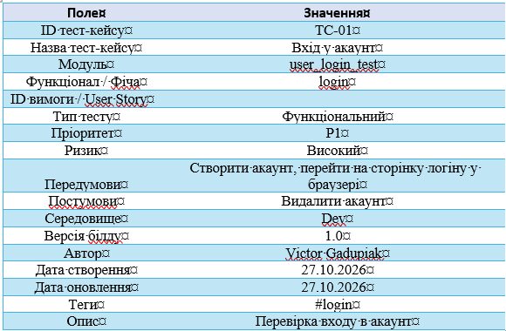
Таблиця 3.4 — Паспорт тест-кейсу TC-02
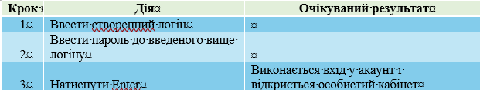
Таблиця 3.5 — Покрокове виконання тест-кейсу TC-02

3.2. Автоматизоване тестування
На основі двох детально описаних мануальних тест-кейсів реалізовано 2 автоматизовані тести. Перевагу надано тестуванню UI-компонентів, що дозволяє перевірити коректність взаємодії користувача з графічним інтерфейсом застосунку.
Автоматизовані тести реалізовані мовою Python з використанням бібліотеки Selenium WebDriver для браузера Firefox та модуля pytest-check для виконання перевірок без передчасного переривання тесту. Пошук елементів інтерфейсу здійснюється за допомогою XPath.
Нижче наведено лістинги коду автоматизованих тестів , що підтверджують реалізацію.
Автоматизований тест переходу на каталог і сторінку товару (TC-01)
Тест перевіряє перехід з головної сторінки до каталогу, перевіряє завантаження заголовків, знаходить перший товар і відкриває його детальну сторінку.
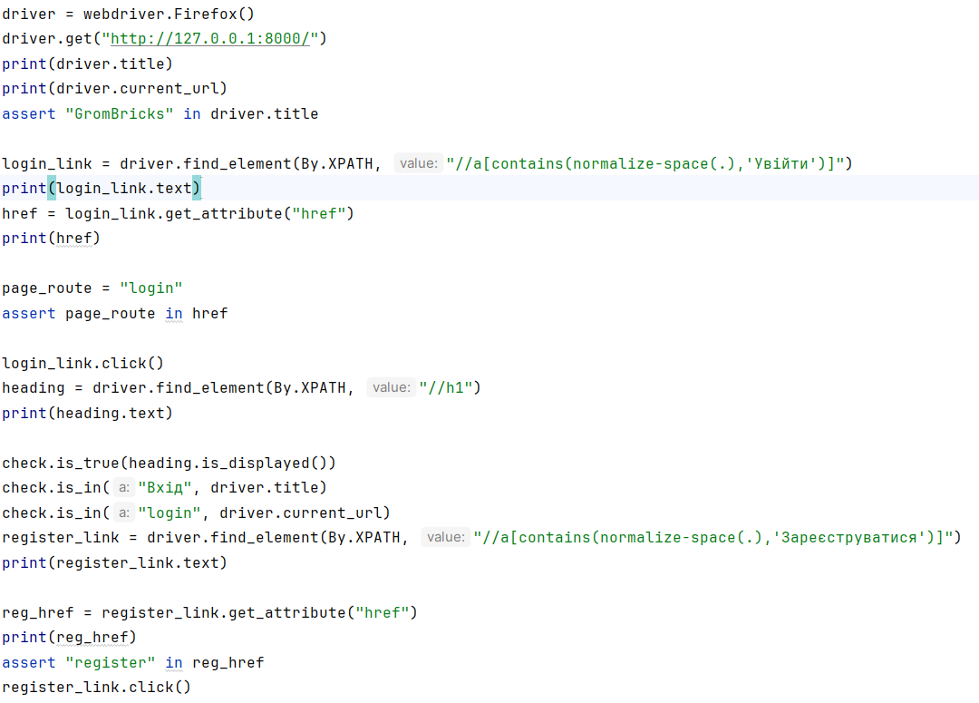
Рис. 1.19. Сторінка перегляду оформленого замовлення

Автоматизований тест роботи кнопок входу та реєстрації (TC-02)
Тест перевіряє роботу навігаційного посилання «Увійти», завантаження сторінки входу, а також перехід на сторінку реєстрації користувача через кнопку форми.
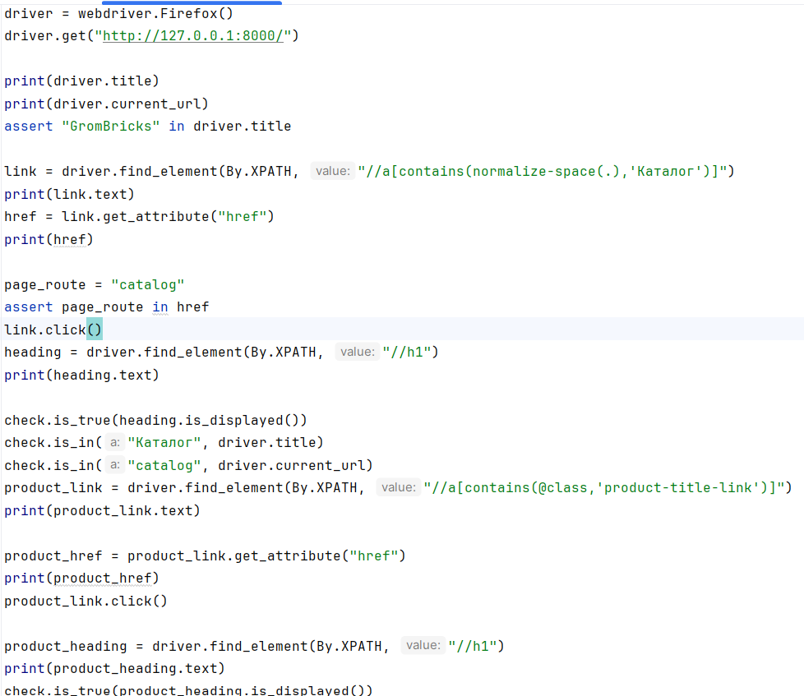
Рис. 1.19. Сторінка перегляду оформленого замовлення

3.3. Висновки
У ході виконання розділу було реалізовано ручне та автоматизоване тестування ключових інтерфейсних елементів вебзастосунку GromBricks. Отримані результати підтвердили коректність роботи навігації між сторінками, цілісність посилань та надійність відображення компонентів.
На основі проведеної роботи сформульовано основні відмінності між процесом розробки та виконання мануальних і автоматизованих тест-кейсів:
1. Відмінності у розробці: Мануальні тест-кейси створюються швидко у вигляді текстових інструкцій або чек-лістів, не потребують навичок програмування і легко розширюються під час ознайомлення з інтерфейсом. Натомість розробка автоматизованих тестів вимагає підключення бібліотек (Selenium, pytest-check), налаштування драйвера браузера (geckodriver) та підбору точних селекторів елементів (XPath, ID) для кожного кроку сценарію.
2. Відмінності у виконанні: Ручне виконання тестів є повільним, вимагає уваги людини та супроводжується ризиком випадкових помилок при багаторазовому повторенні. Автоматизований тест виконується за лічені секунди, діє суворо за запрограмованим алгоритмом і забезпечує однакову точність перевірки під час кожного запуску.
3. Підтримка та регресія: Ручні тести легше адаптувати при зміні дизайну сайту, оскільки людина інтуїтивно знаходить потрібну кнопку навіть при зміні її розташування. Автоматизовані тести є чутливими до змін структури HTML, але вони є незамінними під час регресійного тестування, коли необхідно швидко перевірити, чи не зламалися основні маршрути сайту після змін у бекенд-коді.
Обґрунтування доцільності використання обох підходів для аплікації GromBricks:
Для вебзастосунку інтернет-магазину GromBricks доцільним є поєднання обох підходів. Мануальне тестування є необхідним для візуальної оцінки сайту: перевірки читабельності карток товарів, коректності темної колірної гами, зручності розміщення кнопок і адаптивності під різні розміри вікна браузера. У свою чергу, автоматизовані тести на базі Selenium дозволяють миттєво верифікувати життєздатність ключових розділів (доступність каталогу, перехід на товар, роботу посилань входу та реєстрації) перед кожним розгортанням або здачею проєкту, заощаджуючи час розробників і гарантуючи відсутність критичних збоїв у користувацьких сценаріях.

